


OBSERVATORIO
DEL
MEDICAMENTO

Febrero 2015

Observatorio del Medicamento

Los datos de consumo de medicamentos facilitados por el Ministerio de Sanidad, Servicios Sociales e Igualdad, que se dieron a conocer el día 29 de febrero de 2015, indican que en el mes de febrero se ha producido un aumento significativo en el número de recetas y aumenta el importe, aunque desciende el gasto medio por receta, influido sin duda por el aumento del consumo de genéricos.

En este mes se produce un aumento del gasto en el acumulado interanual, ya que pasa de 9.216,7 millones en el año 2014 a 9.370,5 millones en el mes de febrero del año 2015, lo que confirma la idea de que, hasta este momento se está produciendo una recuperación del mercado, aunque de forma muy lenta. El aumento actual de 153,8 millones soporta ya el descenso de la Orden de Precios de Referencia y produce adicionalmente una pequeña mejora del margen de las farmacias, ya que los medicamentos afectados no devengan los descuentos del 7,5 o 15% del Real Decreto Ley 8/2010.

También hay que considerar que las farmacias han ingresado un 4% más por el aumento de la aportación de los beneficiarios en 2012 que disminuye la facturación al gasto del sistema, aunque no la facturación total.

En este Observatorio se ponen de manifiesto algunas de las alegaciones formuladas por FEFE al proyecto de Real Decreto Legislativo que refunde la Ley de Garantías y Uso Racional de los medicamentos del año 2006 y sus modificaciones posteriores. FEFE considera muy adecuado que se lleve a cabo una refundición de todas estas normas siempre que se realice con la técnica jurídica adecuada, no se incumpla la habilitación concedida y, desde luego, el texto refundido no se exceda, introduciendo cuestiones nuevas que requerían una norma con rango de Ley, algo que sucede en el Proyecto sobre el que se alega.

También se analiza el porcentaje de medicamentos de precio inferior a 3,5€ dispensados en el Sistema Nacional de Salud que superó en el año 2014 el 50% como consecuencia de la progresión del mercado de genéricos y los descensos de precios impuestos por las normas sobre precios de referencia.

En cuanto a los datos mensuales del gasto en febrero, el número de recetas alcanza una cifra de 70,5 millones, lo que representa un aumento del 3,91% con respecto al mismo mes del año anterior, que fue de 67,8 millones. El gasto aumenta un 2,56% aunque el gasto medio por receta disminuye un (-1,29%).

El gasto interanual aumenta un 1,67%; las recetas aumentan un 1,04% y el gasto medio por receta aumenta un 0,62%.

Los datos acumulados de número de receta, gasto y precio medio aparecen en la siguiente tabla

Comparación de los dos primeros meses de los años 2014 y 2015
Indicador | 2014 | 2015 | % incremento
Número de recetas | 144.837.128 | 147.539.431 | 1,87
Gasto | 1.539.768.679 | 1.550.357.543 | 0,69
Gasto medio por receta | 10,63 | 10,51 | -1,16

Evolución de la Facturación de recetas en los últimos doce meses

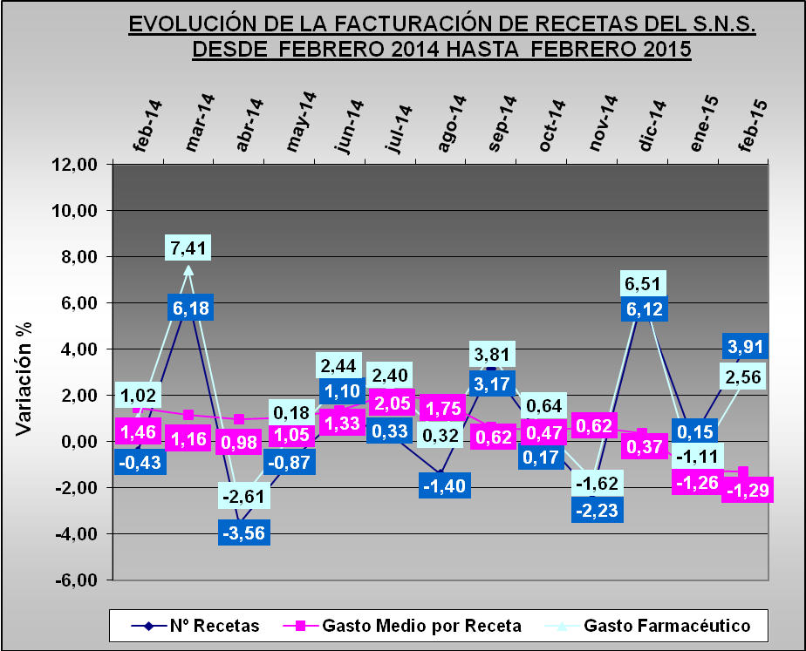

Tendencia logarítmica

La tendencia de gasto aparece estabilizada o con un ligero descenso, influida por el mes de febrero y algunos meses del año anterior. La tendencia en el número de recetas es ligeramente creciente y la del precio medio muestra un pequeño descenso, aunque si se tiene en cuenta la reducción que supone la parte pagada por los usuarios – en torno a un 9% -, hay que considerar que el gasto medio por receta está estabilizado.

Las previsiones a corto plazo muestran que, aunque se mantiene el crecimiento del gasto en el momento actual, tanto en el acumulado como en el interanual, éste puede todavía experimentar descensos algunos meses. De lo que no cabe duda es que el mercado se encuentra en fase de recuperación sin que, pueda atribuirse un significativo impacto a la Orden que desarrolla el RD 177/2014 de precios de referencia, agrupaciones homogéneas y sistemas de información en materia de financiación y precios, para el que estimábamos un descenso superior al 3,0% del mercado de los productos financiados en las oficinas de farmacia, que por ahora está siendo absorbido, en parte, por el crecimiento general del mercado.

TENDENCIA LOGARÍTMICA (Proyección de 2 periodos hasta abril de 2.015)

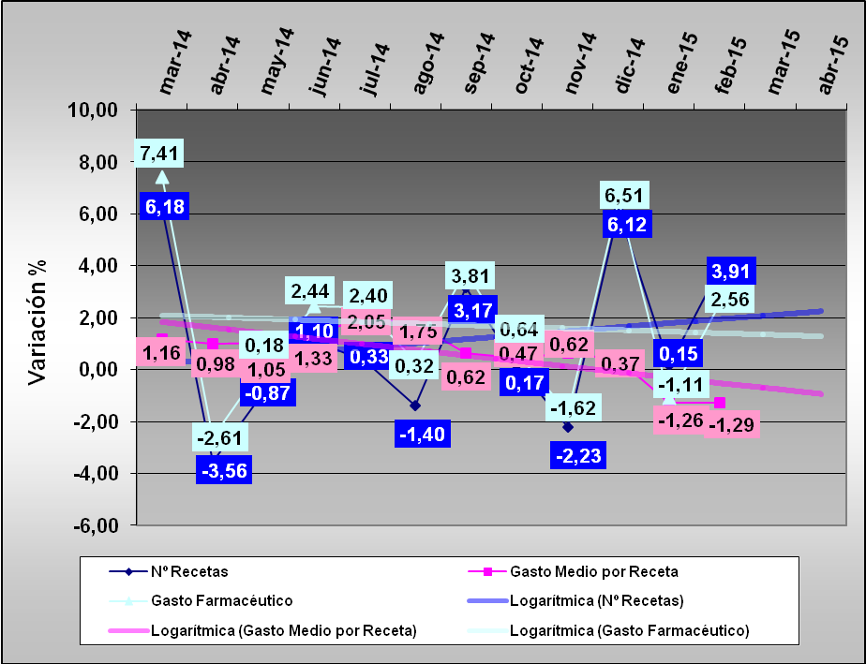
Gasto por Comunidades Autónomas

En Febrero se producen descensos en Galicia (-1,07%) y en la Ciudad Autónoma de Ceuta (-1,79%).

Los aumentos más significativos son los de Melilla +6,50, Cantabria +4,58%; Navarra +4,64; País Vasco 4,51%; 4,48% Madrid y La Rioja +4,31%.

El resto de las Comunidades se mueve entre el +0,33% de Castilla La Mancha y el +3,87 de Castilla y León.

En conjunto este mes de febrero muestra una imagen dividida entre las Comunidades Autónomas que decrecen, - la mayoría – y el resto con pequeños crecimientos en las ventas respecto al mismo mes del año anterior.

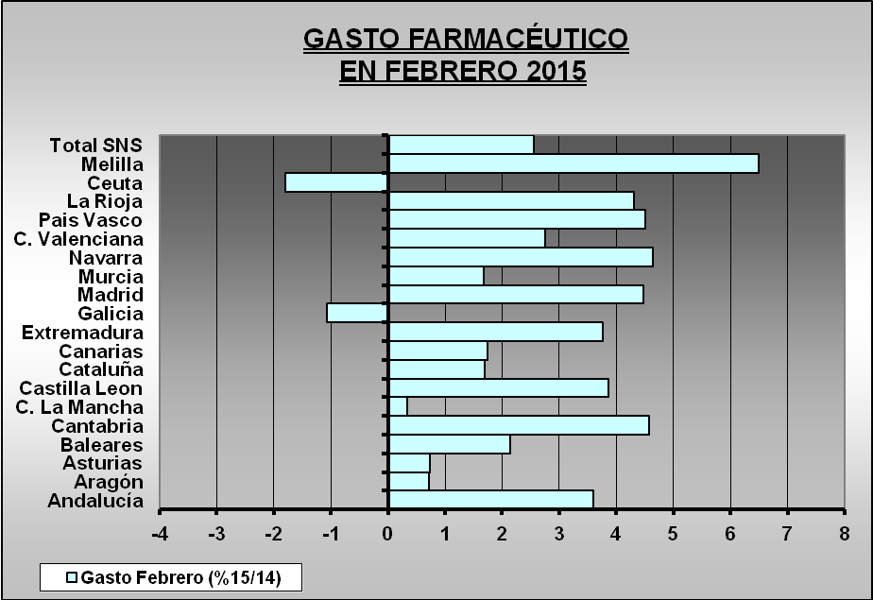

Comparación del gasto respecto al mes anterior por CC.AA.

Si hacemos la media de los dos últimos meses para evitar el “efecto calendario”, comparando en cada Comunidad Autónoma el incremento del gasto en los meses de enero y febrero, respecto a los mismos meses del año anterior, también se observa que se producen aumentos en todas las Comunidades Autónomas, excepto en la Ciudad Autónoma de Ceuta.

Los datos indican que hay un claro aumento en este mes de febrero que atribuimos a causas estacionales y a la compensación de los descensos del mes anterior.

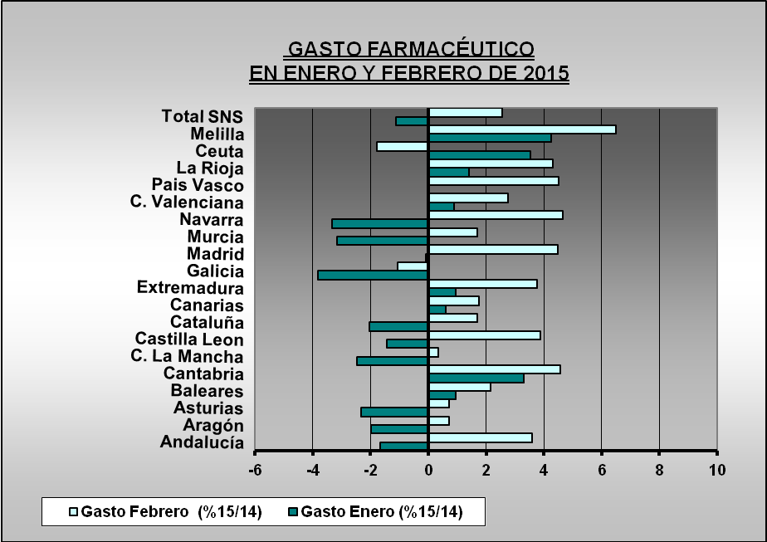
Análisis de la demanda de medicamentos.

Como en Observatorios anteriores, y desde que se puso en vigor el RDL 16/2012, venimos realizando un seguimiento de la demanda de medicamentos a través de la evolución en el consumo de recetas, que es un dato que descendió durante los primeros meses del año 2013 pero que aumenta a final de año, mientras en 2014 presenta descensos en febrero, abril, mayo, agosto y noviembre. En el mes de febrero de 2015 las recetas aumentan un 3,91%.

El efecto disuasorio del copago tiende a normalizarse, un hecho que como ya apuntamos en su momento, tendría una duración limitada en el tiempo, y que en estos últimos meses, a excepción de los meses citados, ya comienza a mostrar un cambio de tendencia.

La evolución del consumo de recetas, respecto al mismo mes del año anterior es la que aparece en el gráfico siguiente. Nos encontramos en la primera parte del año 2014 en un proceso de aumento en el número de recetas, algo que se acredita en la actualidad, ya que en el acumulado interanual a este mes se produce un aumento de 9 millones de recetas.

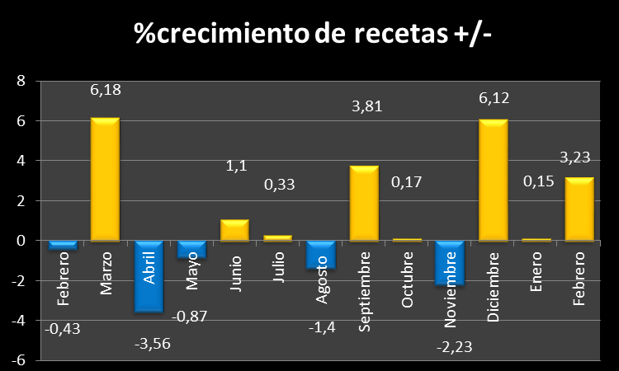

Aunque no se han proporcionado datos globales de la cuantía que hay que atribuir al ahorro de la nueva aportación de los beneficiarios, existen datos procedentes de la facturación de recetas que indican que el porcentaje de aportación ha pasado del 6% al 10%, por lo que la cuantía del ahorro debido exclusivamente a la cantidad pagada por los usuarios y no pagada por el Sistema Nacional de Salud estaría en torno a la mitad de todo el descenso del gasto desde que se implantó el copago a los pensionistas.

Análisis de la demanda de medicamentos por Comunidades Autónomas.

En el Observatorio del pasado mes de diciembre iniciamos un estudio en el que pretendemos averiguar las causas que están influyendo en la demanda a nivel de cada comunidad Autónoma, valorando distintos parámetros que puedan influir en la misma como las variaciones de población, el nivel socioeconómico, el consumo de recetas “per cápita”, los niveles de desempleo o la población mayor de 65 años. En cada Comunidad Autónoma se está haciendo una comparación con la media del Estado y el estudio se concluirá con una comparación entre todas ellas. Este mes analizamos la Comunidad Autónoma Valenciana con los últimos datos ofrecidos por el Instituto Nacional de Estadística y el Ministerio de Sanidad, Servicios Sociales e Igualdad.

C. Valenciana

Población:

- La población de la C. Valenciana se situaba en febrero de 2013 en 4.987.017 personas de ambos sexos y ha experimentado un ligero descenso del -0,38% durante el año 2013 quedando en 4.968.093 personas. Este descenso en porcentaje es superior al del conjunto del Estado (-0,25%).
- De la población de la C. Valenciana hay 879.650 personas mayores de 65 años lo que representa un 17,6% de la población. Este porcentaje es igual a la media española que está en el 17,6%
Paro:

- El paro en la C. Valenciana afecta a 696.000 personas según la última estimación de la EPA. Representa el 14,0% de toda la población.

Producto Interior Bruto de la C. Valenciana:

- Descendió el (-1,6%) igual que el resto de España, que descendió en un (-1,6%)

Evolución de la demanda (recetas) en C. Valenciana:

 | recetas | habitantes | Recetas "per cápita" | Variación anual  recetas
2010 | 114.020.266 | 5.111.706 | 22,31
2011 | 114.140.645 | 5.117.190 | 22,31 | 0,11
2012 | 103.776.378 | 5.129.266 | 20,23 | -9,08
2013 | 95.557.374 | 5.113.815 | 18,69 | -7,92
Nacional (2013) | 859.592.858 | 47.129.783 | 18,2 | -5,93

Conclusión Provisional: En la C. Valenciana se ha producido una fuerte reducción de la demanda entre los años 2012 y 2013, siendo en ambos años superior a la media nacional. El número de recetas “per cápita” es similar a la media nacional. Cuando se puedan comparar otros factores se verá si influyen en la demanda el número de mayores de 65 años y el porcentaje de usuarios TSI-1 sobre la población total que no pagan ningún tipo de aportación.
Principales alegaciones de FEFE al Texto Refundido de la Ley del Medicamento.

La Disposición final cuarta de la Ley 10/2013, de 24 de julio incluye una autorización para elaborar un “texto refundido" de toda la legislación existente desde la aprobación de la Ley de Garantías y uso Racional de Medicamentos y Productos Sanitarios del año 2006, incluyendo por tanto, los Reales Decreto Leyes 4 y 8 del año 2010, el 9/2011, el 16/2012 y la propia Ley 10/2013, de 24 de julio, por la que se incorporan al ordenamiento jurídico español las Directivas 2010/84/UE del Parlamento Europeo y del Consejo, de 15 de diciembre de 2010, sobre farmacovigilancia, y 2011/62/UE del Parlamento Europeo y del Consejo, de 8 de junio de 2011, sobre prevención de la entrada de medicamentos falsificados en la cadena de suministro legal, y se modifica la Ley 29/2006, de 26 de julio, de garantías y uso racional de los medicamentos y productos sanitarios.

FEFE considera muy adecuado que se lleve a cabo una refundición de todas estas normas siempre que se realice con la técnica jurídica adecuada, no se incumpla la habilitación concedida y, desde luego, el texto refundido no se exceda, introduciendo cuestiones nuevas que requerían una norma con rango de Ley.

A la vista del Proyecto FEFE ha formulado hasta treinta alegaciones, bien por el incumplimiento de la delegación otorgada al Gobierno por las Cortes Generales o bien por haberse excedido en su mandato o delegación, o no haber cumplido en toda su extensión con las facultades de regularización, aclaración y armonización, entre las que destacamos como más significativas las siguientes:

En el apartado séptimo de este artículo 95, se ha añadido, al final de la misma un párrafo en el que se indica:

"f. . .] A los efectos previstos en esta Ley, se entenderá que la Comisión
Interministerial de Precios de los Medicamentos podrá admitir, en el ámbito
hospitalario, precios notificados, pero no para oficinas de farmacia".

Esta inclusión, no procede de ninguno de los textos a refundir, ni la Memoria incluye justificación alguna al respecto, por lo que desconocemos las intenciones reales de esta nueva disposición.

El nuevo párrafo o añadido no precede de texto legal alguno, desnaturaliza lo anteriormente regulado y, carece de toda justificación, quizás por eso, no se nos ofrece en la Memoria justificativa, que sobre este aspecto guarda silencio.

La propuesta de FEFE, en este caso, es eliminar este añadido, de forma que el apartado 7, quede redactado con la redacción dada por la Ley 10/2013, de 24 de julio.

También FEFE alega, entre otros, el apartado 2 del artículo 99 del Texto Refundido proyectado.-

En el apartado segundo de este artículo, el redactor del Texto Refundido, ha introducido dos modificaciones, de distinto alcance: La primera de ellas consiste en una remisión al artículo 14 de esta Ley (Garantías de Identificación), por la que cada principio activo debe tener atribuida una denominación oficial española (D.O.E.), que entendemos ajustada.

La segunda modificación, por el contrario no parece ajustada a derecho, al extralimitar la delegación concedida por la Cortes Generales, y consiste en equiparar, a efectos de la propia ley, que se considerará principio activo el nivel ATC5 de la clasificación anatómico-terapéutica-clínica.

Mediante esta medida se pretende amparar ciertas prácticas que se han llevado a cabo en la redacción de la Orden SSI/1225/2014,de 10 de julio, por la que se procede a la actualización del sistema de precios de referencia de medicamentos en el Sistema Nacional de Salud, y que han sido denunciadas por distintos agentes del sector.

Para que nos hagamos una idea del alcance de esta modificación, la Ley exigía para la formación de conjuntos en el sistema de precios de referencia la existencia de "dos o más presentaciones de medicamentos" y que "En cada conjunto de referencia de medicamentos se integrarán todas las presentaciones de medicamentos incluidas en la prestación farmacéutica del Sistema Nacional de Salud que tengan el mismo principio activo e idéntica vía de administración" (art. 3.1 del Real Decreto 17712014, de 21 de marzo, por el que se regula el sistema de precios de referencia y de agrupaciones homogéneas de medicamentos en el Sistema Nacional de Salud, y determinados sistemas de información en materia de financiación y precios de los medicamentos y productos sanitarios, en perfecta consonancia con la anterior redacción del apartado 2 del este articulo 99 -antes articulo 93-). Con la expresión introducida ("A los efectos previstos en esta Ley, se entenderá por principio activo el nivel ATC5 de la clasificación anatómico-terapéutica clínica "), ahora puede darse la circunstancia de que puedan formarse un conjunto con diferentes principios siempre que los mismos estén clasificados en el mismo nivel de la ATC5.

Es decir, con la nueva redacción propuesta, se rompe con el binomio un conjunto – un principio activo. Ya que un conjunto podría formarse con varios principios activos siempre que estén catalogados como el mismo principio activo en el nivel ATC5. En definitiva, la modificación introducida va mucho más allá de la habilitación otorgada por la Cortes para armonizar, aclarar, regularizar los textos a refundir. Por ello la propuesta de FEFE es eliminar la adición introducida por el Texto Refundido en el apartado 2 del artículo 99 ("A los efectos de esta ley, se entenderá por principio activo el nivel ATC5 de la clasificación anatómico-terapéutica-clínica"), por exceder la delegación y habilitación otorgada.

Los medicamentos de menos de 3,5 euros son los más dispensados a partir del año 2013.

El crecimiento del mercado de genéricos y la influencia de los precios de referencia han conseguido que más del 50% de los medicamentos prescritos y dispensados en el Sistema Nacional de Salud tengan un precio inferior a 3,5 €.

La evolución del porcentaje de unidades consumidas en el Sistema Nacional de Salud se puede apreciar en el siguiente gráfico en el que se observa que por primera vez en el año 2014 el porcentaje de medicamentos consumidos en el sistema público tienen un precio inferior a 3,5 euros.

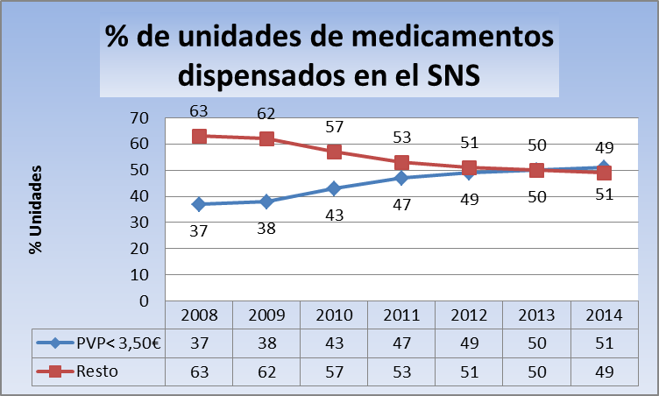
Fuente: MSSSI e IMS

Para valorar mejor la contribución que hacen las farmacias al Sistema Nacional de Salud solo hay que considerar que en cada dispensación de uno de estos medicamentos, la farmacia obtendrá un margen legal de 0,97 euros de los que solo cobrará 0,91 por efecto de los descuentos y deducciones, teniendo que dedicar al pago de gastos generales, salarios y cargas sociales al menos un 15% con lo que su margen se reducirá a 0,77€ antes de liquidar el IRPF.

Si en el año 2014 se dispensaron 871 millones de unidades en las farmacias españolas, la mitad de esas unidades, - 436 millones de unidades – solo aportó 0,77 por unidad a la cuenta de resultados de la farmacia. La mitad de la carga de trabajo de las farmacias se invierte en la dispensación de medicamentos de precio inferior a 3,5 €. Las deducciones en estos medicamentos ascendieron, no obstante, a 5,22 millones de euros.
Pronostico:

Los datos de consumo de medicamentos en el mes de Febrero de 2015, ponen de manifiesto que continúa la recuperación del mercado en este mes y crece también en términos anuales, sin embargo esta recuperación es todavía muy lenta. En este mes se produce además de un incremento de 2,56% del gasto, un aumento en el acumulado interanual, ya que pasa de 9.216,7 millones en el año 2014 a 9.370,5 millones en 2015, lo que refuerza la idea del cambio de tendencia, ya que se ha producido un aumento de 153,8 millones de euros respecto al año anterior.

En este Observatorio se actualiza la evolución del consumo de recetas como indicador de la demanda en febrero, perfectamente comparable con el año anterior, donde se ha producido un aumento de 2,7 millones de recetas, +3,91%.

También hemos adicionado una nueva Comunidad Autónoma – Comunidad Valenciana – al estudio que estamos realizando, para valorar los efectos sobre la demanda de medicamentos, de factores económicos y demográficos.

FEFE ha formulado hasta treinta alegaciones, bien por el incumplimiento de la delegación otorgada al Gobierno por las Cortes Generales o bien por haberse excedido en su mandato o delegación, o no haber cumplido en toda su extensión con las facultades de regularización, aclaración y armonización, entre las que destacamos como más significativas, la que se refiere a la negativa a otorgar precios notificados para las oficinas de farmacia y la que se refiere a la posibilidad de constituir conjuntos tomando como base la clasificación ATC5. En ambos casos consideramos que no hay justificación legal para introducir estas novedades no recogidas en la legislación que se trata de refundir.

También se analiza el porcentaje de medicamentos de precio inferior a 3,5€ dispensados en el Sistema Nacional de Salud que superó en el año 2014 el 50% como consecuencia de la progresión del mercado de genéricos y los descensos de precios impuestos por las normas sobre precios de referencia. Para valorar mejor la contribución que hacen las farmacias al Sistema Nacional de Salud solo hay que considerar que en cada dispensación de uno de estos medicamentos, la farmacia obtendrá un margen legal de 0,97 euros de los que solo cobrará 0,91 por efecto de los descuentos y deducciones, teniendo que dedicar al pago de gastos generales, salarios y cargas sociales al menos un 15% con lo que su margen se reducirá a 0,77€ antes de liquidar el IRPF. La mitad de la carga de trabajo de las farmacias se invierte en la dispensación de medicamentos de precio inferior a 3,5 € sobre los que, no obstante, se pagan descuentos y deducciones al Sistema Nacional de Salud.

Finalmente, las previsiones a corto plazo – marzo y abril de 2015– indican que en estos meses puede aumentar el consumo, ya que se ha demostrado el bajo impacto de los nuevos precios de referencia y un moderado aumento de la demanda.

Inicialmente la aportación llegó al 12% aunque actualmente se ha reducido al 8-10% dependiendo de la Comunidad Autónoma al actuar el tope individual en función de la renta de carácter mensual.
Este porcentaje no es sobre la población activa, sino sobre la total, porque los parados de larga duración no tienen aportación tras el RDL 16/2012 y pretendemos investigar el efecto del copago.

